## 查看正在使用的内核版本

sudo uname –a



## 查看自己系统已经安装的内核版本

sudo dpkg --get-selections |grep linux-image

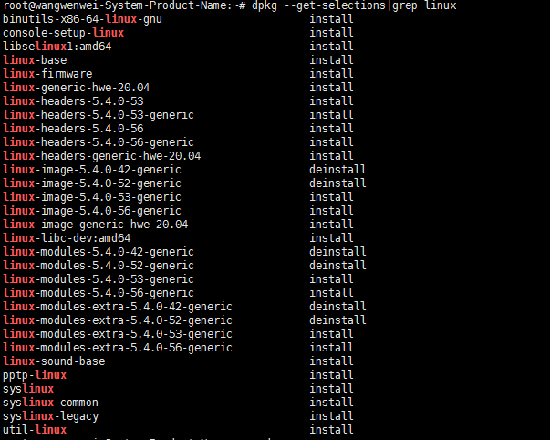

## 删除旧的内核版本(由1知非5.4.0-56 即为旧)

内核版本显示为install，表示系统已经安装了相应的内核，使用purge命令删除相应的内核。

sudo apt purge linux-image-4.4.0-130-generic

内核版本显示为deinstall，表示系统没有安装此内核，但是在配置文件中还残留它的信息，也有可能是以前卸载的时候不彻底。

sudo dpkg -P linux-image-extra-4.4.0-128-generic